МИНИСТЕРСТВО НАУКИ И ВЫСШЕГО ОБРАЗОВАНИЯ РОССИЙСКОЙ ФЕДЕРАЦИИ

### федеральное государственное автономное образовательное учреждение высшего образования

«САНКТ-ПЕТЕРБУРГСКИЙ ГОСУДАРСТВЕННЫЙ УНИВЕРСИТЕТ АЭРОКОСМИЧЕСКОГО ПРИБОРОСТРОЕНИЯ»

(ГУАП)

КАФЕДРА ВЫЧИСЛИТЕЛЬНЫХ СИСТЕМ И СЕТЕЙ

Преподаватель

старший преподаватель А.В. Аксенов

Отчёт

по лабораторной работе №5

по дисциплине БАЗЫ ДАННЫХ

на тему: «Создание триггеров в СУБД SQLite

Работу выполнил

студент гр. 4941 Н.С. Горбунов

Санкт-Петербург

2021

**Цель работы:** изучение принципов работы триггеров в реляционных СУБД. Приобретение навыков создания триггеров на добавление, изменение и удаление данных для создания пользовательских ограничений целостности данных.

**Индивидуальное задание**

1. Триггер, при удалении позиции из заказа изменяющий его стоимость
2. Триггер, не позволяющий положить в корзину больше экземпляров книги, чем есть в наличии
3. 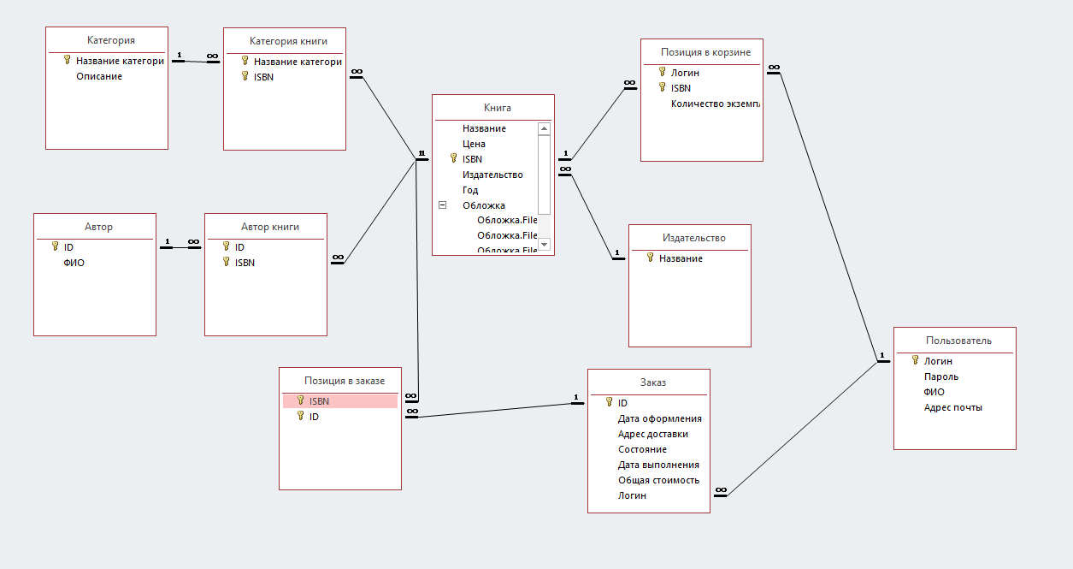Триггер, не позволяющий книге иметь более трех категорий

Рисунок 1 – реляционная схема БД

Листинг SQL

-- Лабораторная работа №5, дисциплина "Базы данных", СПбГУАП, весенний семестр 2021

-- Удаление триггеров

DROP TRIGGER IF EXISTS Trigger1;

DROP TRIGGER IF EXISTS Trigger2;

-- ваш код здесь!

-- Создание триггеров

-- 1) Триггер, при удалении позиции из заказа изменяющий его стоимость

CREATE TRIGGER Trigger1

AFTER DELETE

ON ПозицияВзаказе

BEGIN

UPDATE Заказ

SET ОбщаяСтоимость = ОбщаяСтоимость - (SELECT Цена FROM Книга WHERE ISBN = OLD.ISBN)

WHERE ID = OLD.ID;

END;

-- ваш код здесь!

-- 2) Триггер, не позволяющий положить в корзину больше экзмемпляров книги, чем есть в наличии

CREATE TRIGGER Trigger2

BEFORE INSERT ON ПозицияВкорзине

WHEN NEW.КоличествоЭкземпляров > (SELECT Количество FROM Книга WHERE ISBN = NEW.ISBN)

BEGIN

SELECT RAISE (ROLLBACK, 'Столько экземпляров нет');

END;

-- ваш код здесь!

-- 3) Триггер, не позволяющий книге иметь более трех категорий

CREATE TRIGGER Trigger3

AFTER INSERT ON КатегорияКниги

WHEN (SELECT COUNT(*) FROM КатегорияКниги WHERE ISBN = NEW.ISBN) >3

BEGIN

SELECT RAISE (ROLLBACK, 'Категорий больше 3');

END;

-- ваш код здесь!

-- Проверка работы триггеров

-- 1) Проверка триггера Trigger1

DELETE FROM ПозицияВзаказе

WHERE ISBN = '9786171279216';

-- ваш код здесь!

-- 2) Проверка триггера Trigger2

INSERT INTO ПозицияВкорзине VALUES ('login', '9785171186395', 18);

-- ваш код здесь!

-- 3) Проверка триггера Trigger3

INSERT INTO Категория VALUES ('Детектив','преимущественно литературный и кинематографический жанр, произведения которого описывают процесс исследования загадочного происшествия с целью выяснения его обстоятельств и раскрытия загадки.');

INSERT INTO КатегорияКниги VALUES ('Классическая проза', '9785699207947'),('Фантастика', '9785699207947'),('Детектив', '9785699207947');

-- ваш код здесь!

**Вывод:** изучил принципы работы триггеров в реляционных СУБД. Приобрел навыки создания триггеров на добавление, изменение и удаление данных для создания пользовательских ограничений целостности данных.